Задание 1. Рассмотри картинки и скажи, чем заняты эти люди?
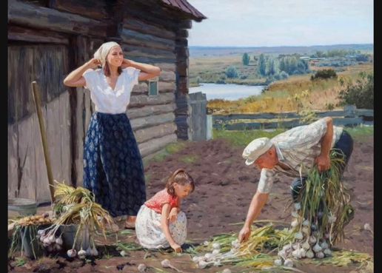
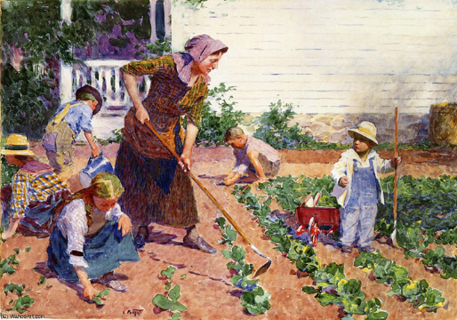

Разгадай анаграмму и
«УРДТ В ИИОТРСИ ЕСЬИМ.»
запиши название темы:

Труд - (работа, занятие) деятельность человека, направленная на создание с помощью орудий производства материальных и духовных ценностей.

Запиши в тетрадь:
По словарю С. И. Ожегова
Трудолюбивый – любящий трудиться.

Задание 2. Рассмотри схему и в место картинок запиши словами, что дает человеку труд ? Для чего человек трудится?
Труд
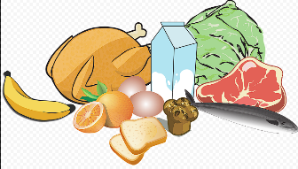
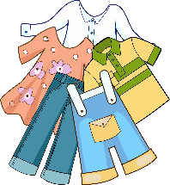




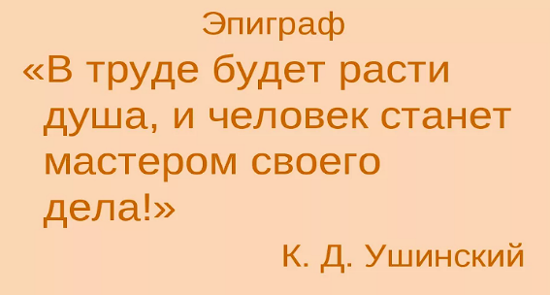
Задание 3. Прочти
С давних времен на Руси сложились определенные
правила трудового воспитания детей. Они были равноправными членами семейного коллектива,
всегда находились рядом с матерью, отцом или
старшими членами семьи. Дети смотрели, как
трудились взрослые, как велось домашнее хозяйство,
Ничто в жизни не
достаётся без труда.
Гораций,
древнеримский поэт

постепенно сами включались в домашний труд.
Многие древние авторы рассматривали труд как
нравственный подвиг, как высокий долг человека.

Задание 4. Прочитай о том, как распределяли труд в крестьянской семье на Руси.
Вся жизнь крестьян проходила в постоянных трудах и заботах. Трудился крестьянин с утра и до поздней ночи. Вспахивал землю, сеял, жал. Испокон веков члены семьи воспитывались на убеждении, что от совместного труда зависит их благополучие и отношение к ним окружающих: чем больше и сложнее работала семья, тем больше был её достаток и тем больше её уважали. Дети с ранних лет, посильно участвуя в труде взрослых, усваивали трудовые навыки. Все члены семьи помогали друг другу.

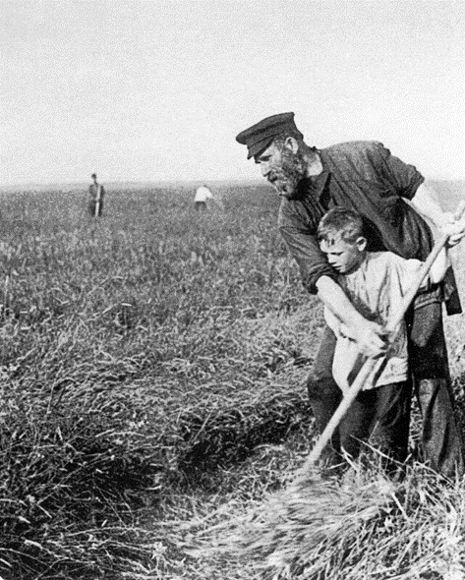
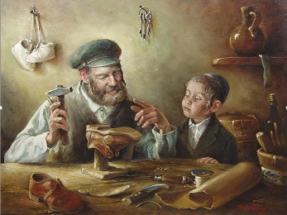
Мужчине доставалась самая тяжёлая работа в доме (постройка и ремонт жилища, заготовка дров, столярные работы). Старики – мужчины плели лапти, корзины, выполняли несложные хозяйственные работы.

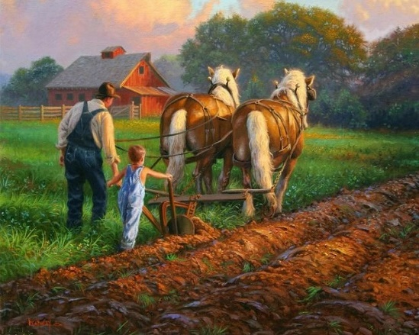
В русской традиции мальчики рассматривалась, как помощники отца.
- В 6 лет мальчикам поручали таскать во время молотьбы снопы,
- в 8 лет — пасти лошадей,
- в 9-10 - бороновать,
- в 12 лет — пахать,
- в 16-17 лет сын полностью мог заменять отца во всех работах по дому, в поле и на охоте.

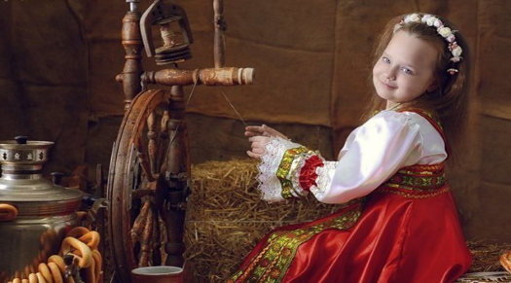
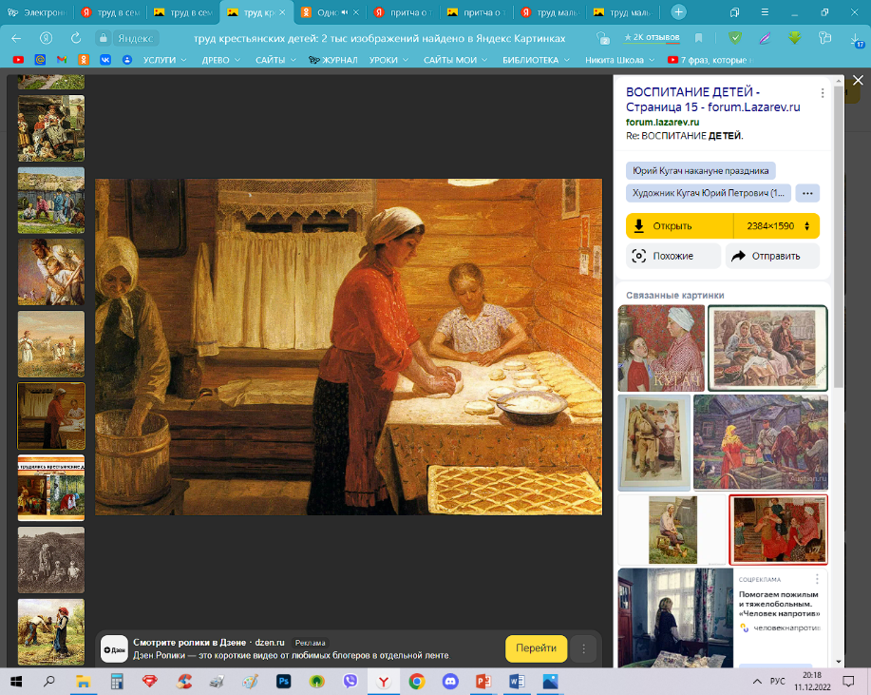
Женщины заботились о детях, на её плечи ложилась и вся домашняя работа, а также уход за огородом, скотиной, заготовка сена, сбор ягод и грибов.
Женщина пожилого возраста помогала заботиться о детях, занималась прядением, вязанием, шитьём. Много времени проводила за прялкой.

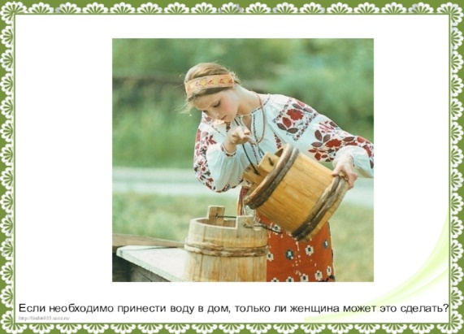
В русской традиции девочка рассматривалась, как помощница матери.
- 5-6 лет девочка садилась за прялку.
- С 7 лет – училась вышивать.
- К 10 годам девочка должна была мыть пол, посуду, гладить, доить корову, водиться с младшими.
- С 9-11 лет девочка помогала матери жать в поле, для чего ей изготавливали маленький серп.

Задание 5. Варианты ответов распредели в таблицу и запиши в тетради.
постройка жилища, забота о детях, заготовка дров, уход за огородом, шитье, столярные работы, сбор ягод и грибов, заготовка сена, ремонт жилища, вязание
МУЖЧИНЫ | ЖЕНЩИНЫ
1. | 1.
2. | 2.
3. | 3.
4. | 4.
5 | 5.

Задание 6. Распределите домашние обязанности между членами семьи. Запиши так папа-…,
мама-…,дедушка-.., брат-…, сестра- …
Вымыть посуду
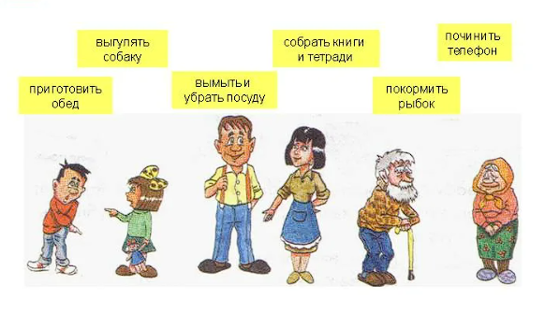

Приготовить обед
Выгулять собаку
Починить дверь
Покормить рыбок

Кто из членов вашей семьи, какие обязанности выполняет чаще всего?
Здание 7. Что означают эти выражения, найди ответ и запиши в тетрадь одно на твой выбор.

Мастер на все руки

Работать спустя рукава

Работать в поте лица

Засучив рукава

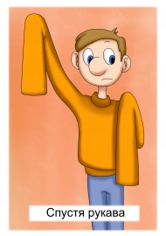
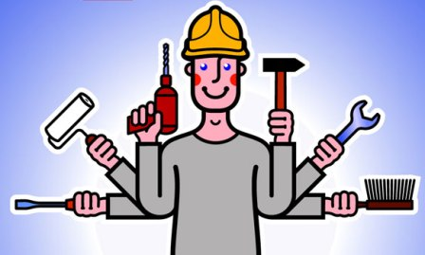
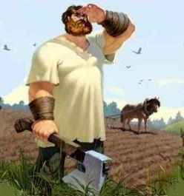
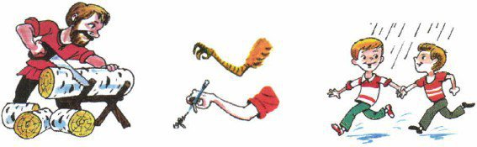

-работать энергично, со всем усердием и старанием.

- небрежно, с ленцой, кое – как выполнять свою работу.
- трудиться, делать что-либо напряжённо,
с полной отдачей, с большим усердием.

- человек, способный отлично выполнять любую работу.

Задание 8. Догадайся по рисунку какая это пословица о труде. Запиши ее в тетрадь

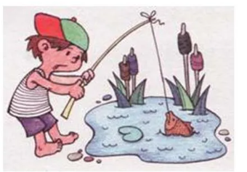

ОДНКНР 5 кл 27.12.
Тема. Труд в истории семьи. Выполнить задания согласно
рабочего листа к уроку.

